# Aufbau AML-Modell und Infos für Assistenztool

* AML Modell enthält maximal viele Infos
* Auswahl, welcher Hersteller über SUCLib
* SystemUnitClass Lib pro Hersteller/Anwendungsfall
  + Attribute mit zugehörigen ProcessVariables: Betriebsdaten, die für den Nutzer über UA zugänglich gemacht werden (Stichwort: HMI/VisuFacet)
* SPS als explizites Element
* Maximalausbaustufe der einzelnen SUCs mit allen Rollen/Fähigkeiten, die zuwählbar sind
* RoleClassLib pro Hersteller/Anwendungsfall
  + Fähigkeit mit zugehörigen Attributen inkl. ProcessVariables (bei MOC werden 2 Arten – Mitsubishi und Siemens angelegt und über die SPS eine ausgewählt)
  + Attribute, die konfiguriert werden bei Plug-and-work
* Benutzer macht: Auswahl der enthaltenen SUCs 🡪 Auswahl ihrer Fähigkeiten/SupportedRoles
* Option/Frage: VisuFacet enthält alle Attribute der SUC
* Rollen/Fähigkeiten bekommen entsprechende SPS-Variablen als Attribute 🡪 Diese Attribute erhalten Unterattribute ProcessVariable_ModbusTCP oder ProcessVariable_ISOoverTCP. Darunter hängen die ursprünglich in den Rollen zugehörigen Prozessvariables-Unterattribute

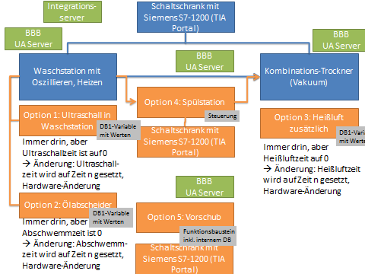

|  |  |  |  |  |  |  |  |  |
| --- | --- | --- | --- | --- | --- | --- | --- | --- |
| Soll_USchall | Int | 0 | True | True | True | False |  | Einstellwert für Option 1 |
| Soll_Abschwemmen | Int | 0 | True | True | True | False |  | Einstellwert für Option 2 |
| Sollzeit_Heissluft | Int | 0 | True | True | True | False |  | Einstellwert für Option 3 |
| Sollzeit_Nachblasen | Int | 0 | True | True | True | False |  | Einstellwert für Option 3 |

# AML Modell

SUC

* Typen (pro Hersteller) 🡪 Maximalausbaustuf
  + SupportedRoles: Verweise auf eine oder mehrere Fähigkeit (alle möglichen Ausprägungen)
    - Attribute = Konfigurationsdaten-SPS-Variablen zum Aktivieren (Einstellwerte, Schalter an/aus)
  + Attribute/Process Variables-Konzept: Betriebsdaten-SPS-Variablen (Daten zur Konfiguration der Kommunikation inkl. Zugriffsrechte (rollenspezifisch))
  + Steuerung als Typ, der zu Komponenten gehört

RC

* Fähigkeiten (pro Domäne)
* Phasen:
  + 1. Herstellerbibliothek erstellen
  + 2. Anlage/Komponenten konfigurieren
  + 3. Automatische Konfiguration für PLUGandWORK

Desktop-PC

Anzeige Assistenztool: Abfragen links, AML-Modell rechts (AML-Modell wird langsam größer)

IH wird erstellt

Hersteller (forward engineering) oder Steuerungsprogrammierer (reverse engineering): Typenbibliothek muss 1x erstellt werden, in der Konfigurations- und Betriebsdaten enthalten sind inkl. Zugriffsrechte rollenbasiert

Assistenztool Gerätemanager (wie bei Windows)

Anwender lädt Bibliothek (Typenbibliothek mit zugehöriger Rollenbibliothek) 🡪 Hersteller ist bekannt

Anwender wählt konkrete Elemente aus

Anwender legt Ordnungsbeziehung fest: Vorgänger-/Nachfolger-Beziehung, ungerichtete Beziehung

Anwender wählt bei jedem einzelnen Element die Optionen aus, die konkret umgesetzt werden

Anwender legt für jede Option mögliche Einstellwerte fest (z.B. Geschwindigkeit Band oder Zeitspanne für Prozesszeit)

Anwender wählt aus verfügbaren Betriebsdaten die für ihn relevanten aus

AutomationML-Modell wird aus allen diesen Daten erstellt